2017江西省赣州市中考物理真题（word版 含答案）
由于版式的问题，试题可能会出现乱码的现象，为了方便您的阅读请点击全屏查看
一、填空题（共20分，每空1分）
1、人类社会的进步离不开物理学家们的杰出贡献，为了纪念这些伟大的物理学家，人们常用他们的名字作为物理量的单位。如：力的单位是，欧姆是 的单位。
2、声音是由于物体而产生的。当人们在雪山中大声说话时，因为声音能传递 ，
所以就有可能诱发雪崩。
3、如图1所示，一只白鹭正平行于水面飞行。若以白鹭为参照物，它在水中的倒影是 的；若以岸为参照物，白鹭是 的（均选填“运动”或 “静止”）。
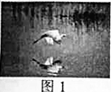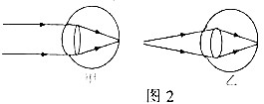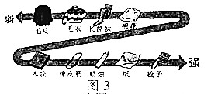

4、人的眼睛是一架精密的照相机。如图2所示，是描述人眼看物体的成像图，其中看远处景物的是 图，景物在视网膜上成的是 像（选填“实”或“虚”）。
5、如图3所示，是部分不同物质的原子核对核外电子束缚能力强弱的排序图，毛皮与图中的 摩擦最容易起电，且它们摩擦后毛皮带 电（选填“正”或“负”）。
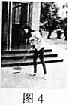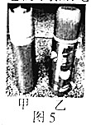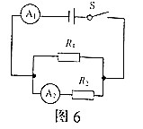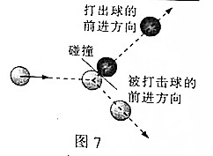
6、如图4所示，是小鹰用扫帚打扫地面卫生的情景，此时扫帚属于杠杆（选填“省力”、“费力”或“等臂”）。平时用力扫地，是通过 的方法来增大摩擦，可使地面打扫得更干净。
7、如图5所示，两个容积相同的保温杯，现时装满温度相同的热水，过了一会儿，甲杯的外壁比乙杯热，由此可判断杯保温性能好，杯壁变热是通过方式改变了它的内能。
8、如图6所示，闭合开关S，两电流表示数之比为5 ：3，则R1与R2两端的电压之比
U1:U2= ，电阻之比R１：R２＝ 。
９、如图7所示，是台球比赛中球杆击球后两球相撞的场景，此现象说明力能改变物体
的 ，台球在桌面上滚动的过程中，球杆对台球 （选择“做功”或“不做功”）。
10、长征二号FT2运载火箭选用液态氢做燃料，主要是因为液态氢的 高；火箭外表涂有一层特殊物质，可利用该物质在发生物态变化时要热，从而避免高速运行的火箭温度过高。
二、选择题（共26分，把你认为正确选项的代号填涂在答题卡的相应位置上。第11～16小题，每小题只有一个正确选项，每小题3分；第17、18小题为不定项选择，每小题有一个或几个正确选项，每小题4分，全部选择正确得4分，选择正确但不全得1分，不选、多选或错选得0分）
11、“估测”是物理学中常用的一种方法。在家庭生活中，下列估测最符合实际的是（ ）
A、人们正常交流时的响度约为60dB B、餐桌的高度约为150cm
C、电冰箱的额定功率约为1000W D、一个苹果的质量约为5kg
12、在汽油机的做功冲程中，高温、高压的燃气推动活塞运动做功，则下列说法正确的是（ ）
A、燃气的内能减少，温度升高 B、燃气的内能增加，温度升高
C、燃气的内能减少，温度降低 D、燃气的内能增加，温度降低
13、如图8乙所示，是小安同学自制的潜望镜，利用它能在隐蔽处观察到外面的情况。用它正对如图8甲所示的光源“F”则所观察到的像是（ ）
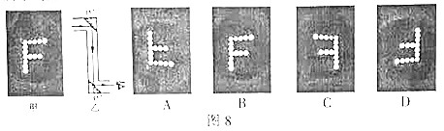
14、如图9所示，下列现象中不能说明大气压存在的是（ ）
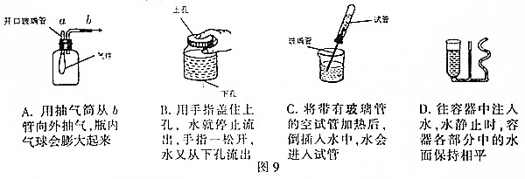
15、如图10所示，用弹簧测力计拉着木块在水平面上做匀速直线运动，下列说法正确的是（ ）
A、木块受到的摩擦力和弹簧测力计对木块的拉力是一对平衡力
B、木块对弹簧测力计的拉力和弹簧测力计对木块的拉力是一对平衡力
C、木块对水平面的压力和水平面对木块的支持力是一对相互作用力
D、木块对弹簧测力计的拉力和手对弹簧测力计的拉力是一对相互作用力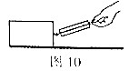
16、如图11所示，电源电压保持不变，闭合开关，当滑动变阻器的滑片P向右滑动时，下列判断正确的是（ ）
A、电压表示数变大，电流表示数变大B、电压表示数变小，电流表示数变小
C、电压表示数变小，电流表示数变大D、电压表示数变大，电流表示数变小
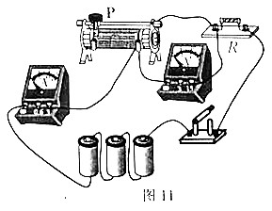
17、如图12所示，是将绝缘导线缠绕在指南针上而制成的简易电流计。现将导线的两端接到电源两极，磁针发生了偏转，下列关于该装置说法正确的是（ ）
A、该简易电流计是利用了电磁感应现象制成的
B、若将电源的两极对调，则磁针会反向偏转
C、若断开电路，则磁针回到原来的位置
D、若断开电路，则磁针静止时，其S极将指向地理南极附近
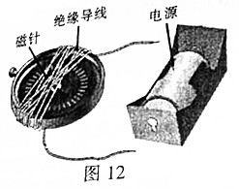

18、如图13所示，是跳伞运动员在匀速下落过程中，下落的速度v、下落的路程s、重力做的功W和重力做功的功率P随时间t变化规律的图像，其中正确的是（ ）
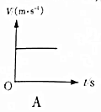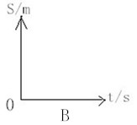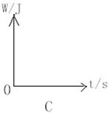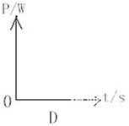
三、简答与计算题（共26分，第19题5分，第20题6分，第21题7分，第22题8分）
19、如图14所示，是承承在乒乓球比赛中，高抛发球时的情景。不计空气阻力，请你回答下列问题：
（1）在乒乓球上升的过程中，乒乓球的能量是如何转化的？其机械能如何变化？
（2）乒乓球运动到最高点时，是否处于平衡状态？请说明理由。
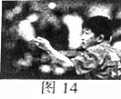
20、如图15所示，将边长为5cm的实心正方体木块轻轻放入装满水的溢水杯中，木块静止时，从杯中溢出水的质量为0.1kg（g取10N/kg）。求：
（1）木块受到的浮力；
（2）木块的密度；
（3）木块下表面受到水的压强。
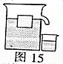
21、如图16所示，电源电压可调，小灯泡上标有“6V 0.5A”的字样（不考虑温度对小灯泡电阻的影响），电流表的量程：0～0.6A，电压表量程：0～3V，滑动变阻器规格为“20Ω 1A”
（1）电源电压调至6V，闭合开关S1和S2，移动滑动变阻器的滑片P，使小灯泡正常发光，电流表示数为0.6A，则电压表的示数是多少？R0的阻值是多少？
（2）电源电压调至8V，断开开关S1、闭合开关S2，为了保证电路安全，求滑动变阻器的阻值变化范围。
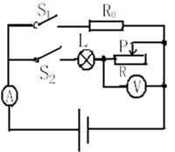
图16
22、如图17所示，是某家用电热水壶内部的电路简化结构图，其中R1、R2为阻值相同的电热丝，有甲、乙、丙、丁四种不同的连接方式。该电热水壶有高温、中温、低温三档，中温档的额定功率为500W。求：
（1）电热水壶调至中温档正常加热，将2kg温度为30℃的水烧开（标准大气压下）需要20min,
水所吸收的热量及电热水壶的效率；
（2）电热水壶高温档的额定功率；
（3）若某次电热水壶用高温档加热0.1h，耗电0.09KW·h,通过计算判断此时电热水壶是否正常工作？
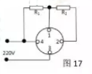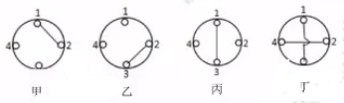
四、实验与探究题（共28分，每小题7分）
23、物理是一门注重实验的自然科学，请同学们根据自己掌握的实验操作技能，解答下列
问题：（1）如图18所示的钟表，其分度值为 ，显示的时刻为15h min s。
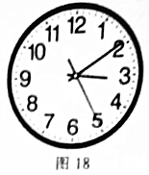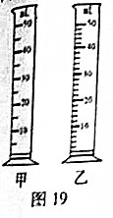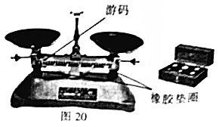
（2）在练习使用量筒时，为了使测量结果更准确，应选用如图19所示中的 量筒，其量程是 。
（3）在练习用天平测量物体质量的实验中：
①取出天平，观察称量和感量；
②将天平（砝码）放在水平桌面上，如图20所示，
接下来的操作是 ；
③调节天平平衡，并完成以下实验步骤：
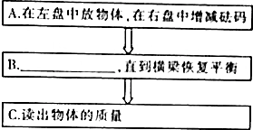

24、【实验名称】用电流表和电压表测电阻
【实验器材】电压恒为3V的电源、电压表、电流表、标有“20Ω 2A”字样的滑动变阻器、待测电阻RX、开关、导线若干。
【实验原理】
【实验步骤】
（1）小明按如图21所示的电路图连接电路；
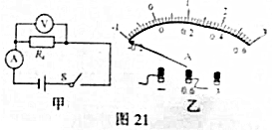
（2）闭合开关，发现电流表示数如图21乙所示，则下一步的实验操作是：先 ，然后
；
（3）小明测出待测电阻的阻值后，向老师汇报，老师指出他实验设计中存在着不足，其不足是；
（4）改进后，小明继续实验并将数据记录在下表中，分析数据可知待测电阻的阻值为Ω；还可以初步得出：电阻一定时，通过导体的电流与导体两端的电压成 ；
数据表格
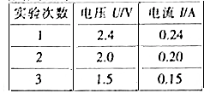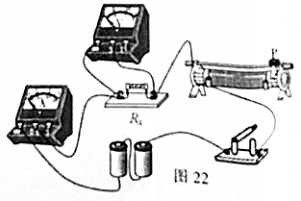
（5）实验过程中，若小明将滑片P移到了如图22所示的位置，闭合开关，此时电流表的示数为 。
25、探究水沸腾时温度变化的特点
（1）如图23所示，是某小组安装的实验装置，合理的安装顺序是 （填序号）。
①烧杯和水 ②酒精灯 ③铁杆A和温度计（含纸盖） ④铁圈B和石棉网
（2）下表是小燕记录的实验数据：
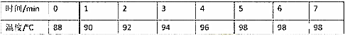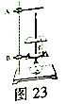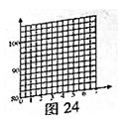
实验过程中，她发现在第3min时，水中的气泡在上升的过程中逐渐（选填“变大”或“变小”）。
（3）请将图24中的坐标系补充完整，并根据上表数据绘出水温与时间的关系图像。
（4）由数据及图像可知，水沸腾时，继续加热，水的温度 。
（5）通过学习，小燕终于明白妈妈用炉火炖汤时，在汤沸腾后总是 的道理（选填“保持大火”或“调为小火”）。
26、端午假日，小华随父母体验了一次快乐的乡村游。见到如图25所示的一个老式风扇车，颇感兴趣，摇手摇杆产生的风，为什么能将从漏斗中漏下的谷粒与空壳分开呢？小华到家便进行了以下探究：
【自制器材】
（1）利用废旧塑料板制成条形漏斗，废旧塑料杯切去杯底并在杯壁裁出缺口；仿照老式风扇车，组装成如图26甲所示的装置；
（2）选用质量 的砂砾模拟谷粒和空壳；
（3）裁剪快餐盒盖用于收集砂砾。
【进行实验】
（1）把快餐盒盖放在水平桌面上，将上述装置侧壁缺口朝下放在盒盖上方；
（2）取一小风扇正对进风口，再开启风扇并将砂砾倒入漏斗；
（3）待砂砾漏完，关闭风扇；
（4）观察盒盖上的砂砾，比较。
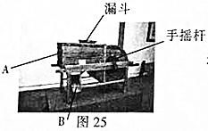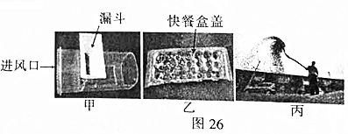
【收集证据】实验结果如图26乙所示，并记录在下表中。
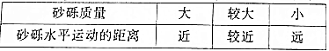
【分析论证】
（1）由实验结果可知，在相同的风速的作用下，质量较大的砂砾不容易被风吹远，其运动状态发生改变（选填“容易”或“不容易”），即惯性较（选填“大”或“小”）；
（2）由此也可以说明惯性的大小与物体的有关。[
【交流评估】为了使实验结论更科学，可以更换不同的物体或改变风速大小重复上述实验。
【拓展应用】
（1）如果使用风扇车来分离谷粒和空壳，则在图25中 口可收集到饱满的谷粒（选填“A”或“B”）；
（2）如图26丙所示，在无风的情况下，农场工人用铁锹将混合谷物斜向上抛洒出去，饱满的谷粒将落在离工人更 处（选填“近”或“远”），从而将谷粒与空壳分离

2017江西省赣州市中考物理真题答案及解析
